Київ, 22 травня 2023 р.
№2023

Щодо лінгвістичного стажування у Польщі для вчителів французької мови, які викладають в українських школах.

Шановна пані, шановний пане!
Посольство Франції в Україні (Французький Інститут в Україні) засвідчує свою повагу Міністерству освіти і науки України та наступним повідомляє про організацію стажувань в Любліні, у Польщі, для вчителів французької мови, які викладають в українських школах. Стажування буде проводитись у Польщі, неподалік від українського кордону, французькими фахівцями, які наразі не можуть приїхати в Україну.
Стажування мають на меті покращити професійні навички вчителів, які викладають французьку мову або іншу дисципліну французькою мовою, поглибити свої знання французької мови та застосувати на практиці методи і прийоми викладання іноземної мови, відкрити для себе нові методи викладання, застосувати на практиці набуті знання перед аудиторією, розвинути мережу професійних контактів.
Програма передбачає дві сесії стажування на вибір:
1 сесія у складі 48 вчителів відбудеться з 26 червня 2023 (понеділок) по 27 червня 2023 (вівторок). Виїзд групи автобусом планується напередодні 25 червня (неділя), точний час уточнюється, повернення до Києва – 29 червня (четвер).
2 сесія у складі 48 вчителів відбудеться з 29 червня 2023 (четвер) по 30 червня 2023 (п’ятниця). Виїзд групи автобусом планується напередодні 28 червня (середа), точний час утчонюється, повернення до Києва – 02 липня.
Стажування на кожній з сесій, в свою чергу, буде розділено на дві групи, оскільки два спеціалісти проводитимуть два окремі тренінги, але в один і той же час. Кожна група буде складатися з 24 вчителів та лектора.
Французький Інститут в Україні бере на себе наступні фінансові витрати:
- проїзд автобусом Київ-Люблін-Київ ;
- проживання в готелі Campanile (3 ночі в двомісному номері), вул. Любомельська 14, Люблін;
- витрати на харчування (сніданок, обід і вечеря);
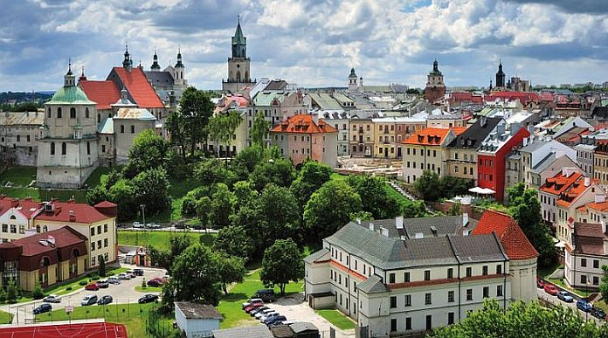
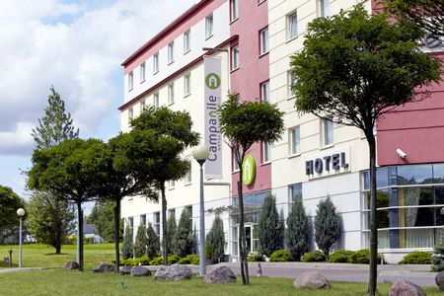
- витрати за стажування

Щоб подати заявку на участь у стажуванні необхідно перейти за посиланням та заповнити формуляр :
https://docs.google.com/forms/d/e/1FAIpQLSfnIF9a7viqqStmVAKWEySFtAAEoL6fRmiC5QiFhLnru1ZwKw/viewform
Контактна особа з усіх питань по організації стажування – oksana.burzak@ifu.kiev.ua Оксана Бурзак
Залишаюся у Вашому розпорядженні і хочу висловити свою щиру подяку,

Олів’є ЖАКО

